1创建站点

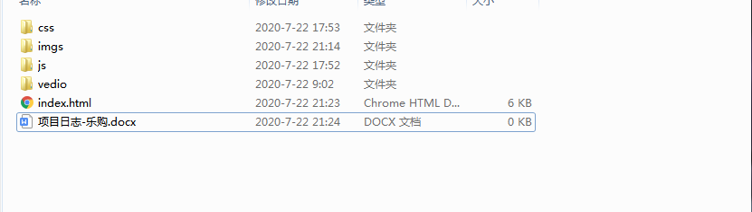

2并提取素材图片

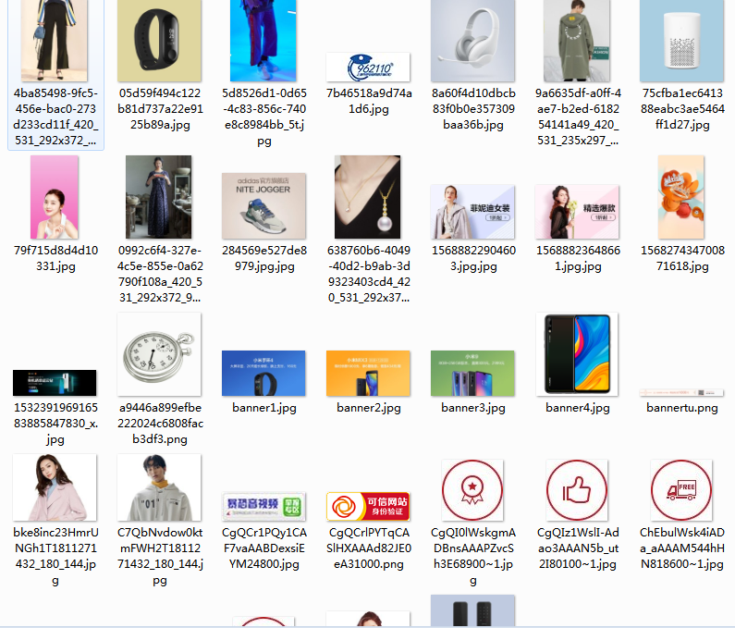

3.创建CSS和JS文件

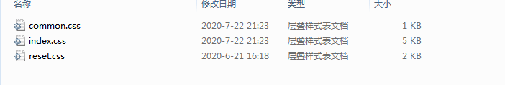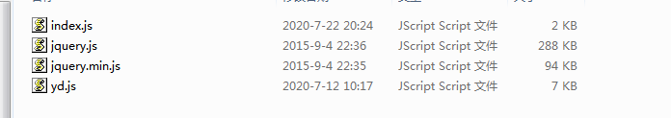

3今日目标；完成3个板块的制作

4发现问题

插件的调试花费太多时间，还是自己写了轮播图

5完成情况

完成了3个板块

